#### String和StringBuffer、StringBuilder的区别

可变性

String类中使用字符数组保存字符串，private

final char value[]，所以string对象是不可变的。StringBuilder与StringBuffer都继承自AbstractStringBuilder类，在AbstractStringBuilder中也是使用字符数组保存字符串，char[]

value，这两种对象都是可变的。

线程安全性

String中的对象是不可变的，也就可以理解为常量，线程安全。StringBuffer对方法加了同步锁或者对调用的方法加了同步锁，所以是线程安全的。StringBuilder并没有对方法进行加同步锁，所以是非线程安全的。

性能

StringBuffer相比StringBuilder加了锁，所以性能比StringBuilder差

#### 运行时数据区

根据 JVM 规范，JVM 内存共分为虚拟机栈、堆、方法区、程序计数器、本地方法栈五个部分。

运行时常量池在方法区中

虚拟机栈（JVM Stack）：一个线程的每个方法在执行的同时，都会创建一个栈帧（Statck Frame），栈帧中存储的有局部变量表、操作站、动态链接、方法出口等，当方法被调用时，栈帧在JVM栈中入栈，当方法执行完成时，栈帧出栈。局部变量表中存储着方法的相关局部变量，包括各种基本数据类型，对象的引用，返回地址等。在局部变量表中，只有long和double类型会占 用2个局部变量空间（Slot，对于32位机器，一个Slot就是32个bit），其它都是1个Slot。需要注意的是，局部变量表是在编译时就已经确定 好的，方法运行所需要分配的空间在栈帧中是完全确定的，在方法的生命周期内都不会改变。虚拟机栈中定义了两种异常，如果线程调用的栈深度大于虚拟机允许的最大深度，则抛出StatckOverFlowError（栈溢出）；不过多 数Java虚拟机都允许动态扩展虚拟机栈的大小(有少部分是固定长度的)，所以线程可以一直申请栈，知道内存不足，此时，会抛出 OutOfMemoryError（内存溢出）。每个线程对应着一个虚拟机栈，因此虚拟机栈也是线程私有的。

堆区（Heap）：堆区是理解Java GC机制最重要的区域，没有之一。在JVM所管理的内存中，堆区是最大的一块，堆区也是Java GC机制所管理的主要内存区域，堆区由所有线程共享，在虚拟机启动时创建。堆区的存在是为了存储对象实例，原则上讲，所有的对象都在堆区上分配内存（不过现代技术里，也不是这么绝对的，也有栈上直接分配的）。堆内存需要在逻辑上是连续的（在物理上不需要），堆内存不够时将会抛出OutOfMemoryError:Java heap space异常。

方法区（Method Area）：在Java虚拟机规范中，将方法区作为堆的一个逻辑部分来对待，但事实 上，方法区并不是堆（Non-Heap）；方法区是各个线程共享的区域，用于存储已经被虚拟机加载的类信息（即加载类时需要加载的信息，包括版本、field、方法、接口等信息）、final常量、静态变量、编译器即时编译的代码等。方法区在物理上也不需要是连续的，可以选择固定大小或可扩展大小，并且方法区比堆还多了一个限制：可以选择是否执行垃圾收集。一般的，方法区上 执行的垃圾收集是很少的，这也是方法区被称为永久代的原因之一（HotSpot），但这也不代表着在方法区上完全没有垃圾收集，其上的垃圾收集主要是针对 常量池的内存回收和对已加载类的卸载。在方法区上进行垃圾收集，条件苛刻而且相当困难，效果也不令人满意，所以一般不做太多考虑，可以留作以后进一步深入研究时使用。在方法区上定义了OutOfMemoryError:PermGen space异常，在内存不足时抛出。

运行时常量池（Runtime Constant Pool）是方法区的一部分，用于存储编译期就生成的字面常量、符号引用、翻译出来的直接引用（符号引用就是编码是用字符串表示某个变量、接口的位置，直接引用就是根据符号引用翻译出来的地址，将在类链接阶段完成翻译）；运行时常量池除了存储编译期常量外，也可以存储在运行时间产生的常量（比如String类的intern()方法，作用是String维护了一个常量池，如果调用的字符“abc”已经在常量池中，则返回池中的字符串地址，否则，新建一个常量加入池中，并返回地址）。

程序计数器（Program Counter Register）：程序计数器是一个比较小的内存区域，用于指示当前线程所执行的字节码执行到了第几行，可以理解为是当前线程的行号指示器。字节码解释器在工作时，会通过改变这个计数器的值来取下一条语句指令。每个程序计数器只用来记录一个线程的行号，所以它是线程私有（一个线程就有一个程序计数器）的。如果程序执行的是一个Java方法，则计数器记录的是正在执行的虚拟机字节码指令地址；如果正在执行的是一个本地（native，由C语言编写 完成）方法，则计数器的值为Undefined，由于程序计数器只是记录当前指令地址，所以不存在内存溢出的情况，因此，程序计数器也是所有JVM内存区 域中唯一一个没有定义OutOfMemoryError的区域。

本地方法栈（Native Method Statck）：本地方法栈在作用，运行机制，异常类型等方面都与虚拟机栈相同，唯一的区别是：虚拟机栈是执行Java方法的，而本地方法栈是用来执行native方法的，在很多虚拟机中（如Sun的JDK默认的HotSpot虚拟机），会将本地方法栈与虚拟机栈放在一起使用。本地方法栈也是线程私有的。

直接内存（Direct Memory）：直接内存并不是JVM管理的内存，可以这样理解，直接内存，就是 JVM以外的机器内存，比如，你有4G的内存，JVM占用了1G，则其余的3G就是直接内存，JDK中有一种基于通道（Channel）和缓冲区 （Buffer）的内存分配方式，将由C语言实现的native函数库分配在直接内存中，用存储在JVM堆中的DirectByteBuffer来引用。 由于直接内存收到本机器内存的限制，所以也可能出现OutOfMemoryError的异常。



#### HashMap和HashTable区别

1）.HashTable的方法前面都有synchronized来同步，是线程安全的；HashMap未经同步，是非线程安全的。

2）.HashTable不允许null值(key和value都不可以) ；HashMap允许null值(key和value都可以)。

3）.HashTable有一个contains(Object

value)功能和containsValue(Object

value)功能一样。

4）.HashTable使用Enumeration进行遍历；HashMap使用Iterator进行遍历。

5）.HashTable中hash数组默认大小是11，增加的方式是old*2+1；HashMap中hash数组的默认大小是16，而且一定是2的指数。

6）.哈希值的使用不同，HashTable直接使用对象的hashCode； HashMap重新计算hash值，而且用与代替求模。

#### set和list的区别

Set无序不重复。list相反

#### ArrayList和vector区别

ArrayList和Vector都实现了List接口，都是通过数组实现的。

Vector是线程安全的，而ArrayList是非线程安全的。

List第一次创建的时候，会有一个初始大小，随着不断向List中增加元素，当List 认为容量不够的时候就会进行扩容。Vector缺省情况下自动增长原来一倍的数组长度，ArrayList增长原来的50%。

#### ArrayList和LinkedList区别及使用场景

区别

ArrayList底层是用数组实现的，可以认为ArrayList是一个可改变大小的数组。随着越来越多的元素被添加到ArrayList中，其规模是动态增加的。

LinkedList底层是通过双向链表实现的， LinkedList和ArrayList相比，增删的速度较快。但是查询和修改值的速度较慢。同时，LinkedList还实现了Queue接口，所以他还提供了offer(),

peek(), poll()等方法。

使用场景

LinkedList更适合从中间插入或者删除（链表的特性）。

ArrayList更适合检索和在末尾插入或删除（数组的特性）。

#### 线程的状态转换

线程一共有如图所示的5种状态



这里记录一下等待队列的状态切换

调用obj的wait(), notify()方法前，必须获得obj锁，也就是必须写在synchronized(obj) 代码段内。

与等待队列相关的步骤和图

线程1获取对象A的锁，正在使用对象A。

线程1调用对象A的wait()方法。

线程1释放对象A的锁，并马上进入等待队列。

锁池里面的对象争抢对象A的锁。

线程5获得对象A的锁，这时候进入的是可运行状态，被系统分配了时间片，才进入运行状态，进入synchronized块，使用对象A。

线程5调用对象A的notifyAll()方法，唤醒所有线程，所有线程进入锁池。||||| 线程5调用对象A的notify()方法，唤醒一个线程，不知道会唤醒谁，被唤醒的那个线程进入锁池。

notifyAll()方法所在的synchronized结束，线程5释放对象A的锁。

锁池里面的线程争抢对象锁，但线程1什么时候能抢到就不知道了。||||| 原本锁池+第6步被唤醒的线程一起争抢对象锁。



#### sleep和wait的区别(考察的方向是是否会释放锁)

sleep()方法是Thread类中方法，而wait()方法是Object类中的方法。

sleep()方法导致了程序暂停执行指定的时间，让出cpu该其他线程，但是他的监控状态依然保持者，当指定的时间到了又会自动恢复运行状态，在调用sleep()方法的过程中，线程不会释放对象锁。而当调用wait()方法的时候，线程会放弃对象锁，进入等待此对象的等待锁定池，只有针对此对象调用notify()方法后本线程才进入对象锁定池准备。

#### Java-五种线程池，四种拒绝策略，三种阻塞队列

三种阻塞队列：

    BlockingQueue<Runnable> workQueue = null;

    workQueue = new ArrayBlockingQueue<>(5);//基于数组的先进先出队列，有界

    workQueue = new LinkedBlockingQueue<>();//基于链表的先进先出队列，无界

    workQueue = new SynchronousQueue<>();//无缓冲的等待队列，无界

四种拒绝策略：

    RejectedExecutionHandler rejected = null;

    rejected = new ThreadPoolExecutor.AbortPolicy();//默认，队列满了丢任务抛出异常

    rejected = new ThreadPoolExecutor.DiscardPolicy();//队列满了丢任务不异常

    rejected = new ThreadPoolExecutor.DiscardOldestPolicy();//将最早进入队列的任务删，之后再尝试加入队列

    rejected = new ThreadPoolExecutor.CallerRunsPolicy();//如果添加到线程池失败，那么主线程会自己去执行该任务

五种线程池：

    ExecutorService threadPool = null;

    threadPool = Executors.newCachedThreadPool();//有缓冲的线程池，线程数 JVM 控制

    threadPool = Executors.newFixedThreadPool(3);//固定大小的线程池

    threadPool = Executors.newScheduledThreadPool(2);

    threadPool = Executors.newSingleThreadExecutor();//单线程的线程池，只有一个线程在工作

threadPool = new ThreadPoolExecutor();//默认线程池，可控制参数比较多

#### JUC常用工具类

Semaphore

CountDownLatch

CyclicBarrier

Exchanger

Phaser

使用场景

这五种同步辅助类适用于的同步场景：

Semaphore 信号量是一类经典的同步工具。信号量通常用来限制线程可以同时访问的（物理或逻辑）资源数量。

CountDownLatch 一种非常简单、但很常用的同步辅助类。其作用是在完成一组正在其他线程中执行的操作之前,允许一个或多个线程一直阻塞。

CyclicBarrier 一种可重置的多路同步点，在某些并发编程场景很有用。它允许一组线程互相等待，直到到达某个公共的屏障点 (common barrier point)。在涉及一组固定大小的线程的程序中，这些线程必须不时地互相等待，此时 CyclicBarrier 很有用。因为该 barrier在释放等待线程后可以重用，所以称它为循环的barrier。

Phaser一种可重用的同步屏障，功能上类似于CyclicBarrier和CountDownLatch，但使用上更为灵活。非常适用于在多线程环境下同步协调分阶段计算任务（Fork/Join框架中的子任务之间需同步时，优先使用Phaser）

Exchanger允许两个线程在某个汇合点交换对象，在某些管道设计时比较有用。Exchanger提供了一个同步点，在这个同步点，一对线程可以交换数据。每个线程通过exchange()方法的入口提供数据给他的伙伴线程，并接收他的伙伴线程提供的数据并返回。当两个线程通过Exchanger交换了对象，这个交换对于两个线程来说都是安全的。Exchanger可以认为是 SynchronousQueue 的双向形式，在运用到遗传算法和管道设计的应用中比较有用。

#### volatile关键字的理解

1. 阻止指令重排序

指令重排序可能导致异常，比如双检锁单例中如果没有保证指令顺序，有可能导致引用了空的对象，抛出空指针异常

1. volatile无法保证原子性

每一个线程运行时都有一个线程栈，线程栈保存了线程运行时候变量值信息。当线程访问某一个对象时候值的时候，首先通过对象的引用找到对应在堆内存的变量的值，然后把堆内存变量的具体值load到线程本地内存中，建立一个变量副本，之后线程就不再和对象在堆内存变量值有任何关系，而是直接修改副本变量的值，在修改完之后的某一个时刻（线程退出之前），自动把线程变量副本的值回写到对象在堆中变量。这样在堆中的对象的值就产生变化了。由于volatile不具有原子性，所以存在两个线程都将volatile对象存入线程副本变量，然后重复写到主内存，导致最终的结果并不正确。



read and load 从主存复制变量到当前工作内存

use and assign 执行代码，改变共享变量值

store and write 用工作内存数据刷新主存相关内容

其中use and

assign 可以多次出现，但是这一些操作并不是原子性，也就是在read load之后，如果主内存count变量发生修改之后，线程工作内存中的值由于已经加载，不会产生对应的变化，所以计算出来的结果会和预期不一样。

相对应的代码示例，由于无法保证原子性，最终结果和预期并不相同





#### Java内存分配机制

jvm内存分为：年轻代，年老代，永久代（Permanent Generation，也就是方法区）



年轻代（Young Generation）：一个Eden区，两个Survivor区。用-XX:SurvivorRatio参数来配置Eden区域Survivor区的容量比值，默认是8，代表Eden：Survivor1：Survivor2=8:1:1.

年轻代的gc叫Minor GC或叫Young GC。绝大多数刚创建的对象会被分配在Eden区，其中的大多数对象很快就会消亡。Eden区是连续的内存空间，因此在其上分配内存极快；当Eden区满的时候，执行Minor GC，将消亡的对象清理掉，并将剩余的对象复制到一个存活区Survivor0（此时，Survivor1是空白的，两个Survivor总有一个是空白的）；此后，每次Eden区满了，就执行一次Minor GC，并将剩余的对象都添加到Survivor0；当Survivor0也满的时候，将其中仍然活着的对象直接复制到Survivor1，以后Eden区执行Minor GC后，就将剩余的对象添加Survivor1（此时，Survivor0是空白的）。当两个存活区切换了几次（HotSpot虚拟机默认15次，用-XX:MaxTenuringThreshold控制，大于该值进入老年代）之后，仍然存活的对象（其实只有一小部分，比如，我们自己定义的对象），将被复制到老年代。年轻代使用的是“停止-复制（Stop-and-copy）”清理法（将Eden区和一个Survivor中仍然存活的对象拷贝到另一个Survivor中）

在Eden区，HotSpot虚拟机使用了两种技术来加快内存分配。分别是bump-the-pointer和TLAB（Thread- Local Allocation Buffers），这两种技术的做法分别是：由于Eden区是连续的，因此bump-the-pointer技术的核心就是跟踪最后创建的一个对象，在对象创建时，只需要检查最后一个对象后面是否有足够的内存即可，从而大大加快内存分配速度；而对于TLAB技术是对于多线程而言的，将Eden区分为若干 段，每个线程使用独立的一段，避免相互影响。TLAB结合bump-the-pointer技术，将保证每个线程都使用Eden区的一段，并快速的分配内 存。



年老代（Old Generation）：年老代分配两类对象，1.多次young gc还存活的对象2.大对象不分配在年轻代，直接分配在年老代。年老代的gc称为Major GC，也叫 Full GC。老年代使用的是标记整理算法。

可能存在年老代对象引用新生代对象的情况，如果需要执行Young GC，则可能需要查询整个老年代以确定是否可以清理回收，这显然是低效的。解决的方法是，年老代中维护一个512 byte的块——”card table“，所有老年代对象引用新生代对象的记录都记录在这里。Young GC时，只要查这里即可，不用再去查全部老年代，因此性能大大提高。

在发生Minor GC时，虚拟机会检查每次晋升进入老年代的大小是否大于老年代的剩余空间大小，如果大于，则直接触发一次Full GC，否则，就查看是否设 置了-XX:+HandlePromotionFailure（允许担保失败），如果允许，则只会进行MinorGC，此时可以容忍内存分配失败；如果不 允许，则仍然进行Full GC（这代表着如果设置-XX:+Handle PromotionFailure，则触发MinorGC就会同时触发Full GC，哪怕老年代还有很多内存，所以，最好不要这样做）。

#### 方法区（永久代）的内存回收

永久代的回收有两种：常量池中的常量，无用的类信息。

常量的回收很简单，没有引用了就可以被回收。对于无用的类进行回收，必须保证3点：

1.类的所有实例都已经被回收

2.加载类的ClassLoader已经被回收

3.类对象的Class对象没有被引用（即没有通过反射引用该类的地方）

永久代的回收并不是必须的，可以通过参数来设置是否对类进行回收。HotSpot提供-Xnoclassgc进行控制

使用-verbose，-XX:+TraceClassLoading、-XX:+TraceClassUnLoading可以查看类加载和卸载信息

-verbose、-XX:+TraceClassLoading可以在Product版HotSpot中使用；

-XX:+TraceClassUnLoading需要fastdebug版HotSpot支持

#### 三次握手和四次挥手

SYN：请求

ACK：应答

三次握手

当客户端和服务器之间都进行了一次请求和应答之后，连接就建立起来了。三次握手是连接建立的过程



四次挥手

客户端请求断开连接，服务器响应两次后，客户端再应答一次服务器。四次挥手是连接断开的过程。之所以服务端响应两次，因为第一次会需要一点时间处理断开，不一定是传输数据



#### 面向对象的三大特性-封装、继承、多台

封装

可以设置自己的属性和方法的访问权限

继承

可以用来复用代码

多态

不同类的对象对同一消息作出不同的响应叫做多态。不同的子类调用相同类型的方法可以得到不同的结果

#### Comparable和Comparator的区别

Comparable

1.实现了Comparable接口的对象可以通过obj1. compareTo(obj2)的方式将自己和另外一个对象进行比较。2.实现Comparable接口需要实现compareTo方法



Comparator

1. Comparator接口通过this.compare(obj1,obj2)的方式将没办法进行比较的两个对象进行比较（也可以是能够进行比较的对象，没有区别）

2. Comparator对象需要实现compare方法

3. Comparator指定了特定的泛型



#### 冒泡排序

传统的冒泡排序的特点是对n个数进行n-1次排序，每次排序都将最大或者最小的数据放到最后一位，下一轮的时候忽略最后一位，将前面的数据继续进行排序。选出最大或者最小的数据的方法是将全部的数据从第一个开始到第n-1个都和后面的数据进行比较，比如大的就放到后面，遇到大的就会放到后面，经过完全的遍历，最大的肯定是最后面的，但是这一次并不能将全部的数据都排序了，因为从前往后排的话只知道待比较的两个数据哪个最大，不知道小的那个数据和前面的比较后的大小关系。比如3,5,1。这里的1并不能知道3的存在，也没有进行比较。

通过筛选出最大或者最小的数据放到末尾，下一次从剩下的数据里面筛选出最大的数据放到倒数第二，再下一次以此类推，逐步将数据进行排序。

这里可以做一个优化点，当某一轮排序中没有发现需要变换位置的数据，则说明全程都是没有排序的，可以不用继续排序了





#### hashmap源码解读

测试代码



扰动函数

jdk1.8中，hashmap在操作之前会有一个扰动key的hash值得操作。由于integer在Java中占用4个字节，也就是32个二进制表示，所以hashmap的设计者巧妙的将hash值的前面16位和原始值进行位异或操作，以此达到减少hash碰撞的目的。





Hash值为-191066598



对应的二进制为



运算过程





put(K, V)方法

put方法调用的是java.util.HashMap.putVal(int, K, V, boolean, boolean)方法



put方法对应的时序图是



解读如下：

628-629：判断table是否需要初始化，未初始化则需要进行扩容

630-631：判断桶是否为空，如果是空则赋值。注意这个地方tab[i = (n - 1) & hash]，这里用位运算而不是取余运算，其实是一个优化。这里之所以能这样优化是因为n = tab.length，由于hashmap的大小是2^n，所以应该是10000…这种，如果减一的话就是011111…，取位与运算的话，刚好能够达到取模运算的效果，并且位与运算效率会更快。

632：table不需要初始化且table[i]对应的hash桶不为空的情况

634-636，647-649，653-658：前面两个段落是为了将hashmap中和当前存放键值对相同key的那个对象找到，第三段是决定是否替换值。替换值得标准是二选一：onlyIfAbsent为false或者当前hashmap中这个对象对应的值为空。在hashmap中，只有putIfAbsent()方法会将onlyIfAbsent设置为true。所以，如果想要代码里面设置hashmap存放时不替换相同key的值得value，可以用putIfAbsent()方法

637-638：如果hash桶对象是红黑树结构，则存入到红黑树中

640-650：这里hashmap存放对象的方法，默认将存放的对象挂到最后一个节点。如果挂上节点后hash桶的长度大于等于8，则转换成红黑树结构。如果这个hash桶的节点中有和新存放的对象相同key的话，则需要退出当前逻辑，进入到653-656进行相关覆盖逻辑

661：修改次数(准确的说是减去key值相同的次数后剩余的操作次数)，因为HashMap是线程不安全，如果在迭代的过程中HashMap被其他线程修改了,modCount的数值就会发生变化, 这个时候expectedModCount和ModCount不相等, 迭代器就会抛出ConcurrentModificationException()异常。

662-663：如果hashmap中的节点总数量大于阈值，就会引起扩容操作。threshold默认大小是12，threshold大小设置是hashmap默认容量16乘上加载因子0.75。代码在hashmap第694-702行





#### 单例模式

懒汉式

由于懒汉式加载的时候没有加锁，所以在new的时候是线程不安全的，当多个线程同时访问生成单例方法的时候，返回的单例对象可能不相同



懒汉式—线程安全

在生成单例方法上加了一把锁，使得线程是安全的，但是由于加锁是串行化操作，并发性能差



懒汉式—双重加锁检查

这里有两个问题：

为什么要检查两次？

第一次检查是作为一个优化，仅当单例未生成的时候，才需要加锁检测，才使程序进入串行化，保证程序性能。第二次还需要检查是因为程序在第一次检查后到加锁的这个过程中，有可能已经生成了一个新的单例，为了避免又生成了一个新的实例，所以在加锁里面还需要再次检查

Volatile关键字是否必须？

必须，用于防止指令重排序。中间instance = new Singleton3();这段是可以分解的。没有加volatile的话会可能会出现指令重排序。 如下图所示，假如指令重排序原因，在未初始化前就指向了单例对象，同事线程2又恰好拿到了这个对象并进行调用，就会抛出异常







饿汉式

饿汉式会在一开始就生成一个对象，是安全的，但是会导致资源浪费



静态内部类懒加载

加载单例类时，静态内部类不会被同时加载。当访问其静态变量、方法时，静态内部类才被加载并初始化。

类初始化规则

虚拟机规范则严格规定了有且只有5种情况必须立即对类进行“初始化”（而加载、验证、准备自然需要

在此之前开始）：

1、遇到new、getstatic、putstatic或invokestatic这4条字节码指令时，如果类没有进行过初始化，则需要先触发其初始化。生成这4条指令的最常见的Java代码场景是：使用new关键字实例化对象的时候、读取或设置一个类的静态字段（被final修饰、已在编译期把结果放入常量池的静态字段除外）的时候，以及调用一个类的静态方法的时候。

2、使用java.lang.reflect包的方法对类进行反射调用的时候，如果类没有进行过初始化，则需要先触发其初始化。

3、当初始化一个类的时候，如果发现其父类还没有进行过初始化，则需要先触发其父类的初始化。

4、当虚拟机启动时，用户需要指定一个要执行的主类（包含main（）方法的那个类），虚拟机会先初始化这个主类。

5、当使用JDK 1.7的动态语言支持时，如果一个java.lang.invoke.MethodHandle实例最后的解析结果REF_getStatic、REF_putStatic、REF_invokeStatic的方法句柄，并且这个方法句柄所对应的类没有进行过初始化，则需要先触发其初始化。



枚举类单例

Stack Overflow上单例最好的实现方式，枚举类得票率第一



优点：

1、安全简单，越简单越不容易出错，而且是线程安全的

通过将定义好的枚举反编译，我们就能发现，其实枚举在经过javac的编译之后，会被转换成形如public final class T extends Enum的定义。而且，枚举中的各个枚举项同事通过static来定义的。如：



static类型的属性会在类被加载之后被初始化，当一个Java类第一次被真正使用到的时候静态资源被初始化、Java类的加载和初始化过程都是线程安全的（因为虚拟机在加载枚举的类的时候，会使用ClassLoader的loadClass方法，而这个方法使用同步代码块保证了线程安全）。所以，创建一个enum类型是线程安全的。

2、枚举类可以避免反序列化破坏单例



在序列化的时候Java仅仅是将枚举对象的name属性输出到结果中，反序列化的时候则是通过java.lang.Enum的valueOf方法来根据名字查找枚举对象。同时，编译器是不允许任何对这种序列化机制的定制的，因此禁用了writeObject、readObject等方法。普通的Java类的反序列化过程中，会通过反射调用类的默认构造函数来初始化对象。所以，即使单例中构造函数是私有的，也会被反射给破坏掉。由于反序列化后的对象是重新new出来的，所以这就破坏了单例。但是，枚举的反序列化并不是通过反射实现的。所以，也就不会发生由于反序列化导致的单例破坏问题。



#### 单例模式序列化问题

测试代码编写

上面测试的是双检锁类的单例序列化和反序列化，下面的是枚举类的单例



双检锁单例序列化

可以看到，普通单例会创建相关的对象，属性信息是无法直接看到，显示的是一串内存地址



重新debug，找到具体调用的地方，可以看到新建了一个对象，导致单例被改变

对应的调用栈：readObject--->readObject0--->case TC_OBJECT--->readOrdinaryObject





双检锁单例序列化结果



枚举类序列化

可以看到，普通单例会创建相关的对象，属性信息是直接可以看到



重新debug，进入的方法是readEnum

对应的调用栈：readObject--->readObject0--->case TC_ENUM--->readEnum





枚举类单例序列化结果



#### 普通工厂模式

普通工厂模式：就是建立一个工厂类，对实现了同一接口的一些类进行实例的创建。



代码











#### 多个工厂方法模式

多个工厂方法模式，是对普通工厂方法模式的改进，在普通工厂方法模式中，如果传递的字符串出错，则不能正确创建对象，而多个工厂方法模式是提供多个工厂方法，分别创建对象。关系图：



具体代码实现

在普通工厂模式代码的基础上，修改SendFactory，将原有的字符串输入逻辑修改成两个对应的方法就变成了多个工厂方法模式





#### 静态工厂方法模式

静态工厂方法模式，将上面的多个工厂方法模式里的方法置为静态的，不需要创建实例，直接调用即可

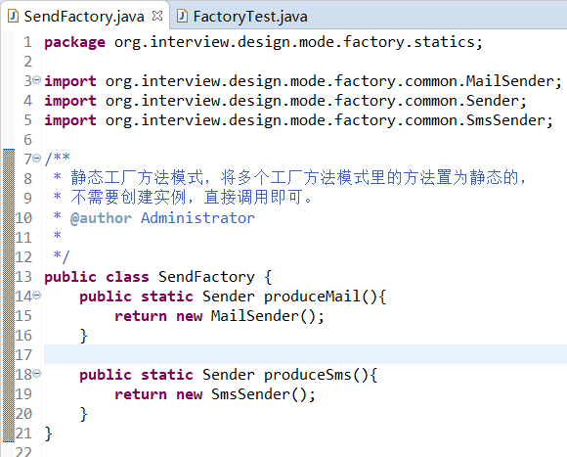

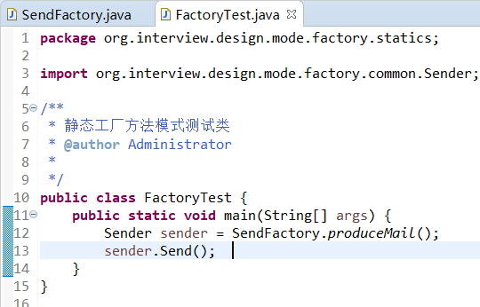

#### 抽象工厂模式

工厂方法模式有一个问题就是，类的创建依赖工厂类，也就是说，如果想要拓展程序，必须对工厂类进行修改，这违背了闭包原则，所以，从设计角度考虑，有一定的问题，如何解决？就用到抽象工厂模式，创建多个工厂类，这样一旦需要增加新的功能，直接增加新的工厂类就可以了，不需要修改之前的代码。

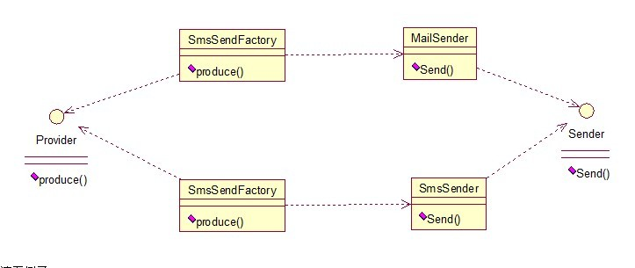

具体代码实现

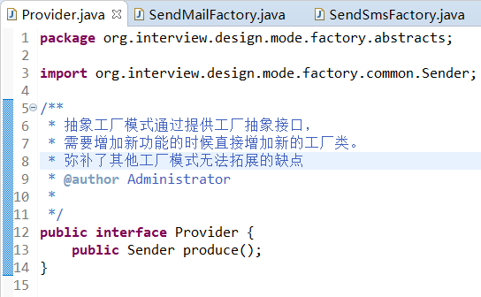

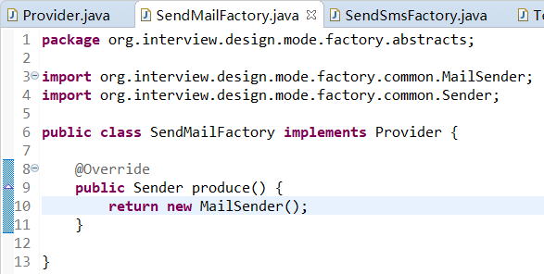

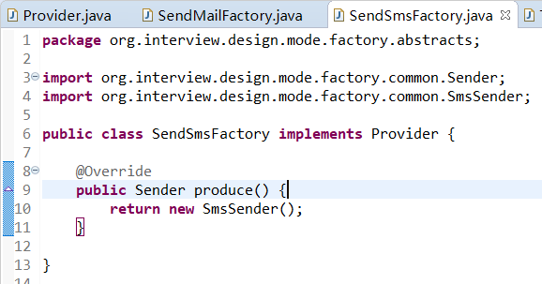

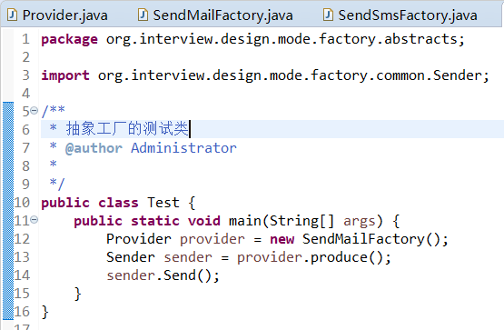

其实这个模式的好处就是，如果你现在想增加一个功能：发及时信息，则只需做一个实现类，实现Sender接口，同时做一个工厂类，实现Provider接口，就OK了，无需去改动现成的代码。这样做，拓展性较好！

#### 为什么不直接用new对象而用工厂方法

工厂模式的实质也是new对象，为什么不直接new对象，搞这么麻烦？

比较赞同的观点：

1.new相当于私人定制。创建对象往往伴随着做很多前置操作。比如连接数据库，如果有oracle，mysql，MongoDB，hbase，redis等不同数据库，如果每次new都换一个，那么每次都需要修改代码，如果做成工厂模式，则原有的代码不用修改，但是可以扩展，符合设计模式的原则：对修改关闭，对扩展开放。

2.如果多个地方用到创建对象的话，如果用工厂方法的话一些前置的处理就不需要再写一遍了。

#### 建造者模式

建造者模式提供了一种创建对象的最佳方式，使用多个简单的对象一步一步构建成一个复杂的对象。将一个复杂的构建与其表示相分离，使得同样的构建过程可以创建不同的表示。主要解决在软件系统中，有时候面临着"一个复杂对象"的创建工作，其通常由各个部分的子对象用一定的算法构成；由于需求的变化，这个复杂对象的各个部分经常面临着剧烈的变化，但是将它们组合在一起的算法却相对稳定。

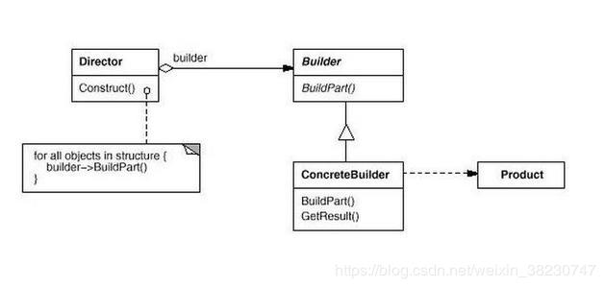

通俗的说，建造者模式关注的是复杂的建造过程，但是建造者将对象组合构建成复杂对象的算法是相对固定的。比如网游里面的人物捏脸：要组装脑袋，身体，手，脚。但是具体的配件（身体部分）可以灵活新增和修改，建造者的作用就是根据这些相对接近的材料构建出一个完整的对象。代码如下

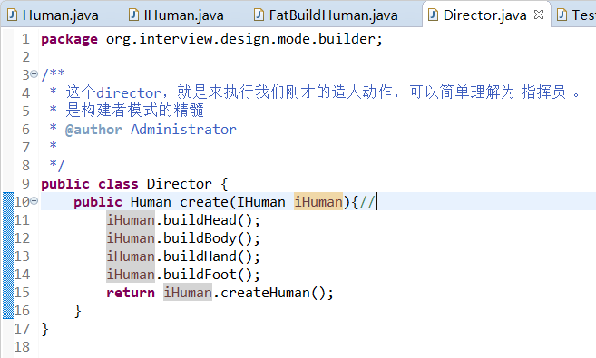

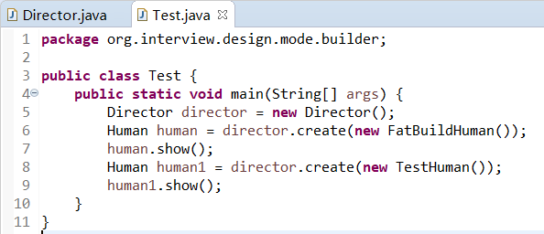

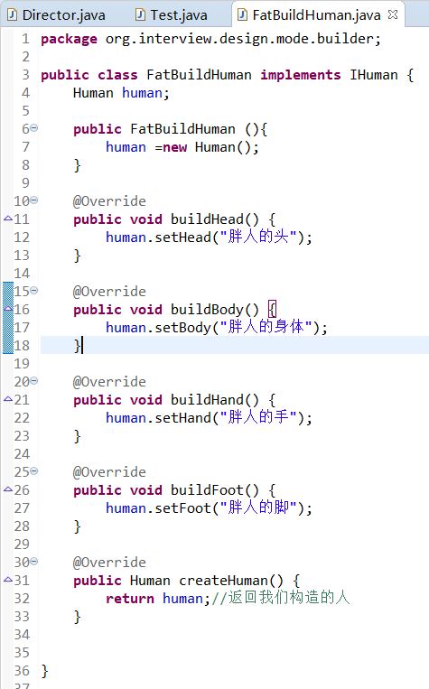

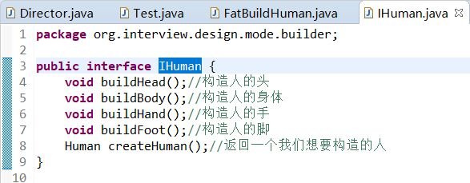

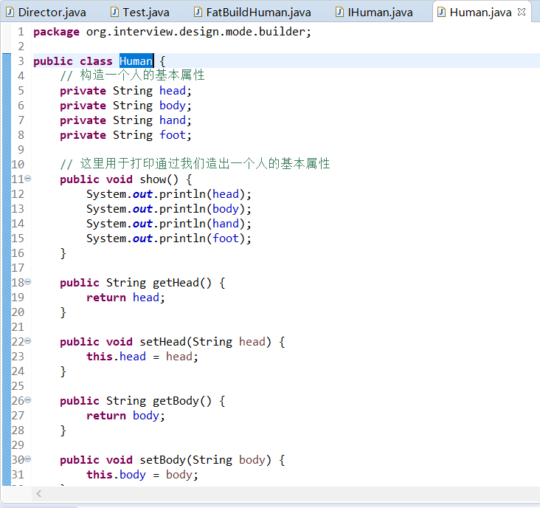

#### 工厂模式和建造者模式的区别

工厂模式和建造者模式都是提供多种复杂对象。工厂模式侧重提供固定配置的单个对象，更符合设计模式对修改关闭对扩展开发的设计原则。建造者模式侧重构建算法比较稳定的，通过简单对象组建复杂对象的组装过程。建造者模式的有组件，指挥官的概念，而工厂模式更注重生产出固定配置的对象，不要求按照特定顺序组装搭配。

#### 原型模式

该模式的思想就是将一个对象作为原型，对其进行复制、克隆，产生一个和原对象类似的新对象。在Java中，复制对象是通过clone()实现的，先创建一个原型类：

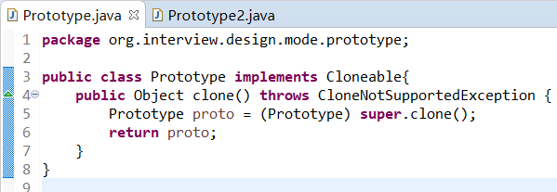

一个原型类，只需要实现Cloneable接口，覆写clone方法，此处clone方法可以改成任意的名称，因为Cloneable接口是个空接口，你可以任意定义实现类的方法名，如cloneA或者cloneB，因为此处的重点是super.clone()这句话，super.clone()调用的是Object的clone()方法。了解对象的复制首先需要了解对象深、浅复制的概念：

浅复制：将一个对象复制后，基本数据类型的变量都会重新创建，而引用类型，指向的还是原对象所指向的。

深复制：将一个对象复制后，不论是基本数据类型还有引用类型，都是重新创建的。简单来说，就是深复制进行了完全彻底的复制，而浅复制不彻底。

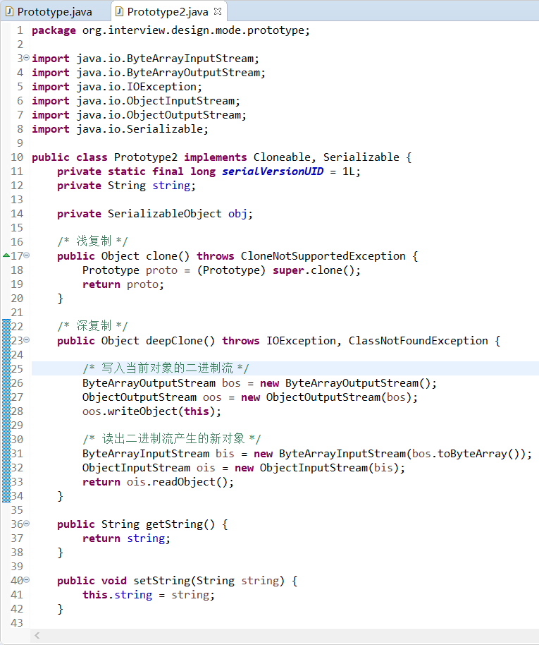

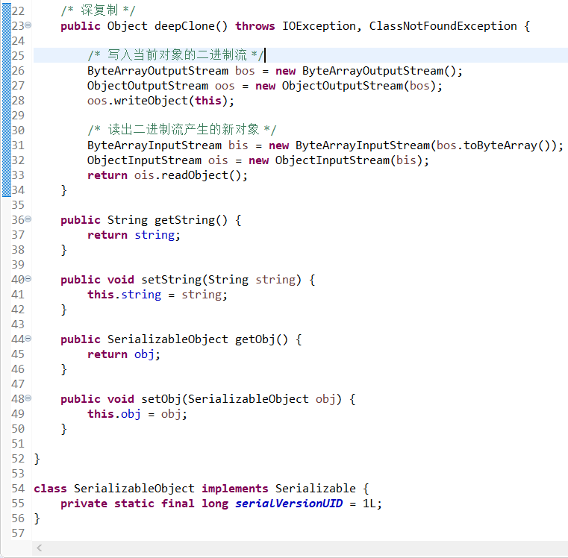

要实现深复制，需要采用流的形式读入当前对象的二进制输入，再写出二进制数据对应的对象。

#### Java泛型

泛型类

泛型类的最基本写法

泛型类主要是用来做容器



对应的示例



泛型方法

在正常的类里面可以指定一个带有泛型的方法

泛型方法主要是配合反射来做一些解耦的方法调用，如果不用反射的话，泛型方法能够做到的事情太少了，只能调用object的几个方法，失去了灵活性。

泛型方法的灵活性举例：以动物呼吸为例，牛呼吸空气，猪呼吸空气，鱼呼吸水。那么泛型可以实现，只需要指定呼吸的方法即可，也可以用实现接口的方式去做，但是泛型+反射的话更加的灵活通用



下图17行第一个<T>标识一个泛型，第一个T标识返回值。



泛型方法的示例2



泛型通配符和泛型上下边界

泛型中不存在子类的问题，如下

先做一个泛型类



然后去测试泛型的子类问题



类型通配符一般是使用？代替具体的类型实参，注意了，此处’？’是类型实参，而不是类型形参 。重要说三遍！此处’？’是类型实参，而不是类型形参 ！ 此处’？’是类型实参，而不是类型形参 ！再直白点的意思就是，此处的？和Number、String、Integer一样都是一种实际的类型，可以把？看成所有类型的父类。是一种真实的类型。

可以解决当具体类型不确定的时候，这个通配符就是 ? ；当操作类型时，不需要使用类型的具体功能时，只使用Object类中的功能。那么可以用 ? 通配符来表未知类型。

泛型的上下边界则是针对通配符做一个限定，限制泛型不能为某些类型。下图还证明了泛型通配符可以解决子类的问题



#### 动态代理

jdk动态代理

JDK动态代理：目标类实现一个接口，代理类实现InvocationHandler接口。







cglib动态代理

需要一个类



然后调用，需要实现MethodInterceptor接口



jdk和cglib都能实现动态代理，区别是jdk不需要引入额外的jar包，直接jdk即可实现，缺点是这个被代理的对象必须提前提供并实现一个接口。cglib需要额外引入spring的jar包，但是对被代理的对象没有要求

#### eclipse调试jdk代码

参考文章：

[调试JDK源代码-一步一步看HashMap怎么Hash和扩容：https://www.cnblogs.com/yxysuanfa/p/7125639.html](https://www.cnblogs.com/yxysuanfa/p/7125639.html)

[编译JDK源代码，开启Debug信息：http://blog.chinaunix.net/uid-143884-id-2815259.html](http://blog.chinaunix.net/uid-143884-id-2815259.html)

如果想看jdk源码，一般是没办法看的，因为orcale在编译src时使用了 javac -g:none。意思是不带不论什么调试信息，这样能够减小rt.jar的大小。

如果想看待源码的调试信息，方法为：

jdk安装目录下默认有个src.zip



解压后，在eclipse中新建一个java项目叫jdk，将源码复制进去，就可以自动编译class文件了，在对应的lib目录下





上面报错是正常的，完全不用管。然后关闭eclipse，然后将上面两个文件夹复制到jdk安装目录的jre的rt.jar中，

比如我的jdk安装目录是E:\program\jdk，那么我修改的rt.jar就是E:\program\jdk\jre\lib\rt.jar

>>>注意务必先备份一下，避免以后可能出现问题没办法挽救<<<



再次打开eclipse，就可以看到调试的信息了





#### 代码解耦的思考

通过队列&JSON的方式让代码尽可能减少耦合，增加复用模块

举例，假设调度任务发起A任务，轮询查到A任务完成，然后拿到A任务的结果，发起B任务，轮询得到B任务的结果，调度任务结束

该过程消息判断如下：

轮询得到A任务的结果

成功

调度任务将A任务的成功状态写进数据库

调度任务根据A任务的结果发起B任务

失败

调度任务将A任务的失败状态写进数据库

调度任务重发，参数一样

还未完成

调度任务轮询A任务

轮询得到B任务的结果

成功

调度任务将B任务的成功状态写进数据库

调度任务结束

失败

调度任务将B任务的失败状态写进数据库

调度任务根据A任务的结果重新发起B任务

还未完成

调度任务轮询B任务

代码运行结果





首先是耦合的代码结构







可以看到，写了两个任务，其实不难发现，这里其实已经做了一个小的优化，没有出现大块累赘代码的情况，同时也不难发现两个任务的轮询后的逻辑虽然有区别，但是轮询的逻辑完全可以复用，都是轮询10秒钟

然后通过queue和fastjson进行解耦，实际上大多数项目都是在消息队列里面做解耦的，因为项目多个模块，但是如果是在同一个模块，用该方法会减少更多的消耗。

解耦过程其实就是将可以复用的部分进行了复用，虽然看起来代码行数并不少，但是该解耦是在逻辑上进行了解耦，思路相比耦合的代码来说更加的清晰。当执行的任务越来越多的情况下，有利于降低代码编写的困难程度以及代码维护的复杂程度，相对而言，由于复用了代码，代码量也会减少一些。进一步演化的话，解耦的代码的判断逻辑可以通过抽象类的继承的方式进一步优化逻辑和代码量





#### servlet生命周期

初始化：init()只加载一次，启动服务器或客户机首次访问时调用

运行：service()方法，响应客户端请求

销毁：destroy()方法，仅执行一次，在服务器端停止且卸载Servlet时执行该方法。当Servlet对象退出生命周期时，负责释放占用的资源。一个Servlet在运行service()方法时可能会产生其他的线程，因此需要确认在调用destroy()方法时，这些线程已经终止或完成。

#### cookie/session执行流程

cookie执行流程

当你去访问应用的时候,来到服务器。服务器设置一个cookie（response.addCookie(cookie);），在做响应的时候会通过set-cookie响应头将cookie带给浏览器。

来到浏览器,浏览器会将此数据保存起来,接下来再次去访问服务器的时候,浏览器会根据cookie的path属性（@CookieValue("sessionId")）将这些数据带回去(设置了一个叫做cookie的请求头),来到服务器,服务器有对应的api获取这些值，有了值就知道用户是谁了。

session执行流程

浏览器发起一个请求到服务器,服务器先检查你是否携带了一个叫做JSESSIONID（这个是服务器默认设置的）的cookie。

如果有携带，会将此cookie的值取出来（比如为aaa123），然后从服务器的session池中找到ID为aaa123的session返回给调用者。

如果没有携带这个JSESSIONID的cookie，那么服务器将会自动创建一个session对象并且生成一个随机字符串（如aaa123）作为此session的ID保存到session池中。在服务器为客户端浏览器作响应的时候自动创建一个键为“JSESSIONID” 值为“aaa123”的cookie对象让浏览器储存起来以便下次再访问的时候带过来。

#### cookie/session的区别与联系

区别：

1、Cookie和Session都是会话技术，Cookie是运行在客户端，Session是运行在服务器端。

2、Cookie有大小限制以及浏览器在存cookie的个数也有限制，Session是没有大小限制和服务器的内存大小有关。cookie只能存放4k的数据，而session理论上没有做限制

3、Cookie有安全隐患，通过拦截或本地文件找得到你的cookie后可以进行攻击。

4、Session是保存在服务器端上会存在一段时间才会消失，如果session过多会增加服务器的压力。

5.cookie的api：

5.1服务器给浏览器增加cookie response.addCookie(cookie);

5.2服务器获取cookie：两种方式



5.3服务器设置session：request.getSession().setAttribute("user", sessionUser);

5.4服务器获取session：String sessionUser = (String) request.getSession().getAttribute("user");

联系：

session虽说存放在服务器端，session是依赖于cookie的。

试用情况：

将登陆信息等重要信息存放为SESSION；

其他信息如果需要保留，可以放在COOKIE中，比如购物车。购物车最好使用cookie，但是cookie是可以在客户端禁用的，这时候我们要使用cookie+数据库的方式实现，当从cookie中不能取出数据时，就从数据库获取。

#### mysql索引

索引的优点和缺点：

优点：大大提高了查询速度

缺点：1.降低更新表的速度2.建立索引会占用磁盘空间的索引文件。

查看一个表中是否已经创建索引

show index from 表名;

SHOW INDEX FROM `user`;



创建索引（如果指定字段是字符串，需要指定长度，建议长度与定义字段时的长度一致，字段类型如果不是字符串，可以不填写长度部分）

插入多组数据



select count(*) from user where username like '%57%'，耗时6.515秒



SELECT * FROM USER WHERE username LIKE '%57%'，耗时0.278秒



create index 索引名 on 数据表（字段名称长度）

create index usernameindex on user(username(15))



SELECT COUNT(*) FROM USER WHERE username LIKE '%57%'

创建索引后进行模糊查询，发现性能还慢了一点



直接查询全部，性能挺快的

SELECT * FROM USER WHERE username='66cf4492-1a12-4'



删除索引

drop index 索引名称 on 数据表

DROP INDEX usernameindex ON USER



删掉索引后重新查询刚刚那串

select * from user where username='66cf4492-1a12-4'

发现耗时居然达到了7.345秒。所以索引确实很能提高效率，但是模糊查询的话没有用



#### mysql锁表

使用for update语句将表锁起来，锁起来的时候其他的地方不能访问表数据，或者当其他事务未提交占用锁的时候，必须等待其他事务提交释放锁才可以继续往后运行。

如果for update加上where 条件，则会锁住where条件里面的数据，其他地方不会锁，for update的sql用法

select * from user for update 或者select * from user where username=’SuperMan’ for update









如果发生了死锁便会发生异常

Exception in thread "main" com.mysql.jdbc.exceptions.jdbc4.MySQLTransactionRollbackException: Lock wait timeout exceeded; try restarting transaction





#### 乐观锁和悲观锁

悲观锁即认为数据之间存在激烈竞争，为了确保数据安全，会将数据锁住，只有当线程获得了唯一的锁的时候才会写入数据。当其他的线程或者数据连接修改数据的时候，则需要等待获取到锁

乐观锁默认认为线程少有竞争或者竞争不激烈，一般在更新数据的时候会带一个额外的字段来进行校验，比如数据库更新数据，可以加入一个版本号来进行校验，当更新特定数据之后，也要将版本号进行更新，当其他的线程进行更新数据的时候，发现版本号不匹配就会放弃更新数据，以此来保证数据安全可靠。1.该操作降低了性能损耗2.避免了锁带来的死锁问题3.可能出现aba问题。aba问题主要出现在数据改变的时候用来更新的关键关键数据存在重复的场景，aba问题时间点如下

|  |  |  |
| --- | --- | --- |
| 时间点 | 线程1 | 线程2 |
| t1 | 查询值是否为A |  |
| t2 |  | 查询值是否为A |
| t3 |  | 将值更新为B |
| t4 |  | 查询值是否为B |
| t5 |  | 将值更新为A |
| t6 | 将值更新为C |  |

t1和t2时间内，两个线程是干相同的活，但是操作的数据（在更新值之外，还操作了其他的数据）不一样。原本线程1的操作应该被舍弃，因为线程2获得了修改数据的权限。但是在t2-t5时间内，线程2又将用来判断的值改了回去，导致线程1也获得了修改数据的权利，将值修改了，更重要的是同时也修改了其他的数据。为了避免这种情况产生，需要保证用来校验能否做更新的数据的值是不会重复的，比如每次更新了后进行加1操作，而不是用容易重复的值导致出现异常。

#### UNION操作符

UNION 操作符用于合并两个或多个 SELECT 语句的结果集。

UNION 操作符选取不同的值。如果允许重复的值，请使用 UNION ALL。

union的结果



union all的结果



#### 内连接、左联接、右连接、全连接、交叉连接

数据库数据



内连接

select * from book as a inner join stu as b on a.sutid = b.stuid



外连接：左联接、右连接、全连接

左联接：是以左表为基准，将a.stuid = b.stuid的数据进行连接，然后将左表没有的对应项显示，右表的列为NULL

select * from book as a left join stu as b on a.sutid = b.stuid



右连接：是以右表为基准，将a.stuid = b.stuid的数据进行连接，然以将右表没有的对应项显示，左表的列为NULL

select * from book as a right join stu as b on a.sutid = b.stuid



全连接：完整外部联接返回左表和右表中的所有行。当某行在另一个表中没有匹配行时，则另一个表的选择列表列包含空值。如果表之间有匹配行，则整个结果集行包含基表的数据值。

select * from book as a full outer join stu as b on a.sutid = b.stuid



交叉连接

交叉连接：交叉联接返回左表中的所有行，左表中的每一行与右表中的所有行组合。交叉联接也称作笛卡尔积。

select * from book as a cross join stu as b order by a.id



#### mybatis一级缓存和二级缓存

一级缓存是SqlSession级别的缓存。在操作数据库时需要构造sqlSession对象，在对象中有一个数据结构用于存储缓存数据。不同的sqlSession之间的缓存数据区域是互相不影响的。也就是他只能作用在同一个sqlSession中，不同的sqlSession中的缓存是互相不能读取的。

用户发起查询请求，查找某条数据，sqlSession先去缓存中查找，是否有该数据，如果有，读取；

如果没有，从数据库中查询，并将查询到的数据放入一级缓存区域，供下次查找使用。

但sqlSession执行commit，即增删改操作时会清空缓存。这么做的目的是避免脏读。

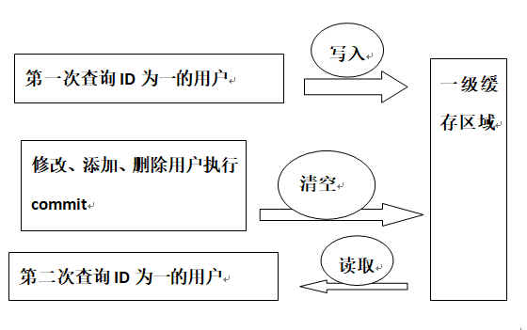

二级缓存是mapper级别的缓存，多个SqlSession去操作同一个Mapper的sql语句，多个SqlSession可以共用二级缓存，二级缓存是跨SqlSession的。二级缓存的作用范围更大。

还有一个原因，实际开发中，MyBatis通常和Spring进行整合开发。Spring将事务放到Service中管理，对于每一个service中的sqlsession是不同的，这是通过mybatis-spring中的org.mybatis.spring.mapper.MapperScannerConfigurer创建sqlsession自动注入到service中的。 每次查询之后都要进行关闭sqlSession，关闭之后数据被清空。所以spring整合之后，如果没有事务，一级缓存是没有意义的。

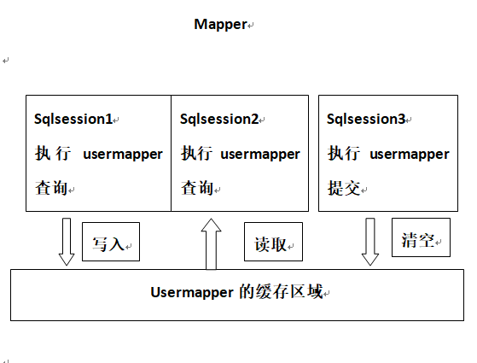

每一个namespace的mapper都有一个二级缓存区域，两个mapper的namespace如果相同，这两个mapper执行sql查询到数据将存在相同的二级缓存区域中。

开启二级缓存：

1.在MyBatis的配置文件中加入：

<setting name="cacheEnabled" value="true"/>

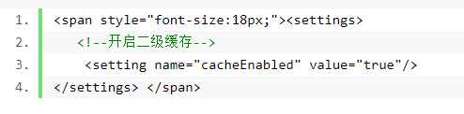

如果是springboot整合的mybatis，则默认是开启了二级缓存的了

2.在需要加入二级缓存的mapper中加入<cache/>标签

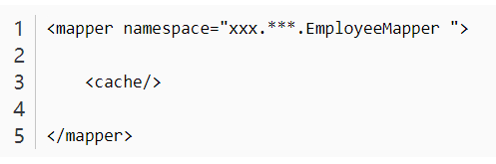

如果是springboot，则可以是加一个@CacheNamespace注解

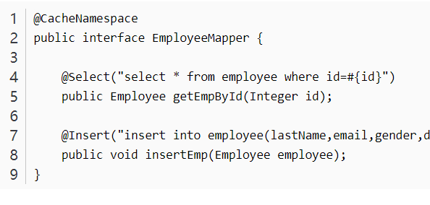

3. 让使用二级缓存的POJO类实现Serializable接口

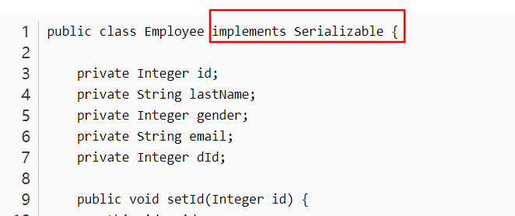

Spring和MyBatis整合时， 每次查询之后都要进行关闭sqlSession，关闭之后数据被清空。所以spring整合之后，如果没有事务，一级缓存是没有意义的。那么如果开启二级缓存，关闭sqlsession后，会把该sqlsession一级缓存中的数据添加到namespace的二级缓存中。这样，缓存在sqlsession关闭之后依然存在。

总结：

对于查询多commit少且用户对查询结果实时性要求不高，此时采用mybatis二级缓存技术降低数据库访问量，提高访问速度。

但不能滥用二级缓存，二级缓存也有很多弊端，从MyBatis默认二级缓存是关闭的就可以看出来。

二级缓存是建立在同一个namespace下的，如果对表的操作查询可能有多个namespace，那么得到的数据就是错误的。

举个简单的例子:

订单和订单详情，orderMapper、orderDetailMapper。在查询订单详情时我们需要把订单信息也查询出来，那么这个订单详情的信息被二级缓存在orderDetailMapper的namespace中，这个时候有人要修改订单的基本信息，那就是在orderMapper的namespace下修改，他是不会影响到orderDetailMapper的缓存的，那么你再次查找订单详情时，拿到的是缓存的数据，这个数据其实已经是过时的。

根据以上，想要使用二级缓存时需要想好两个问题：

1）对该表的操作与查询都在同一个namespace下，其他的namespace如果有操作，就会发生数据的脏读。

2）对关联表的查询，关联的所有表的操作都必须在同一个namespace。

#### [MyBatis框架及原理分析](https://www.cnblogs.com/adolfmc/p/8997281.html)

MyBatis 是支持定制化 SQL、存储过程以及高级映射的优秀的持久层框架，其主要就完成2件事情：

封装JDBC操作

利用反射打通Java类与SQL语句之间的相互转换

MyBatis的主要成员

• Configuration MyBatis所有的配置信息都保存在Configuration对象之中，配置文件中的大部分配置都会存储到该类中

• SqlSession 作为MyBatis工作的主要顶层API，表示和数据库交互时的会话，完成必要数据库增删改查功能

• Executor MyBatis执行器，是MyBatis 调度的核心，负责SQL语句的生成和查询缓存的维护

• StatementHandler 封装了JDBC Statement操作，负责对JDBC statement 的操作，如设置参数等

• ParameterHandler 负责对用户传递的参数转换成JDBC Statement 所对应的数据类型

• ResultSetHandler 负责将JDBC返回的ResultSet结果集对象转换成List类型的集合

• TypeHandler 负责java数据类型和jdbc数据类型(也可以说是数据表列类型)之间的映射和转换

• MappedStatement MappedStatement维护一条<select|update|delete|insert>节点的封装

• SqlSource 负责根据用户传递的parameterObject，动态地生成SQL语句，将信息封装到BoundSql对象中，并返回

• BoundSql 表示动态生成的SQL语句以及相应的参数信息

以上主要成员在一次数据库操作中基本都会涉及，在SQL操作中重点需要关注的是SQL参数什么时候被设置和结果集怎么转换为JavaBean对象的，这两个过程正好对应StatementHandler和ResultSetHandler类中的处理逻辑。

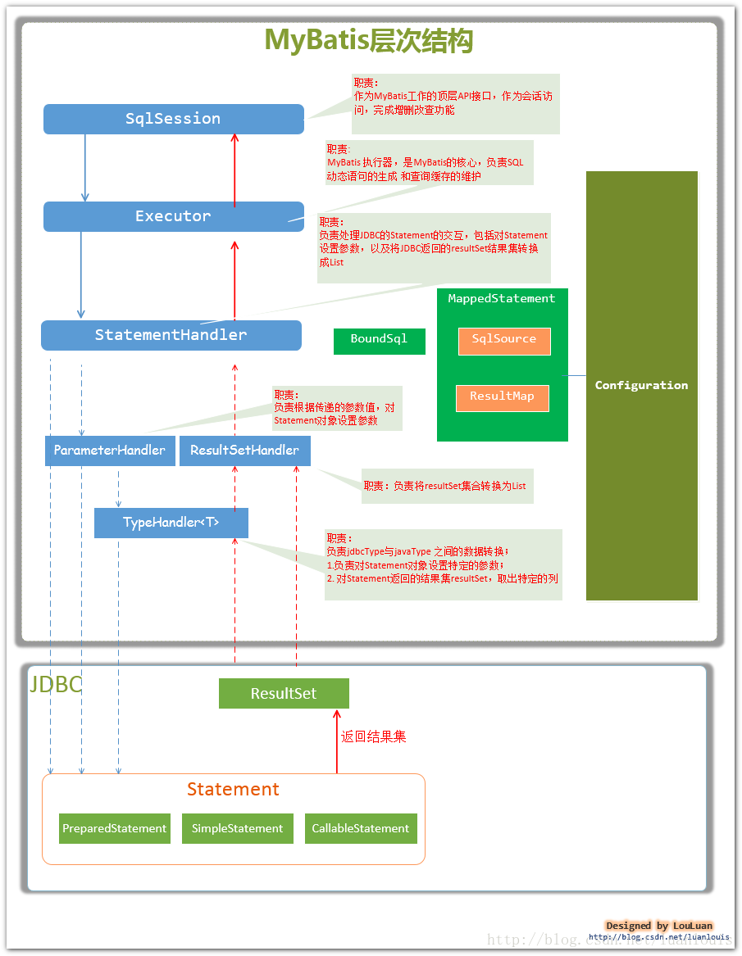

#### 数据库事务的几个特性：ACID

A：Atomicity，原子性

C： Consistency，一致性

I：Isolation，隔离性

D：Durability，持久化

原子性：要么成功，要么全部失败，不存在中间状态

一致性：事务前后的数据完整性保持一致。比如转账，AB之间转账任意金额任意次数，AB之间的总金额需要保持不变

隔离性：数据库具有的解决多个事务同时对同一个数据库的同一条或多条数据进行操作出现问题的技术。有四个隔离级别

1）读未提交（Read uncommitted）： 一个事务可以读取另一个未提交事务的中间数据

这里说的“提交”是指事务完成的标志，一个事务成功提交就说明这个事务成功完成，不然事务就会一直处在执行中的状态，涉及修改的数据也不是最终值，如果数据库事务隔离级别设定为读未提交，那么该事务中间状态的数据就可能会被其它事务读到，用到别的事务应用中并导致错误的发生，比如以下示例：

老婆的银行账户里存有300元，打算使用自己的账户在网上购买一套500元的化妆品，但账户的钱不够支付该订单，然后就打电话给老公，让他转200元到她的账户，老公答应马上就转并同时告诉她过一会试试能不能支付，接下来老公通过手机银行APP启动一笔转200元到老婆账户的转账事务，但老婆并不知道钱什么时候到账，干脆就直接在网上启动支付事务试试，正常来说，需要等老公把这笔转账事务完成以后，老婆才能开始支付事务，但如果数据库隔离级别设定为读未提交，那么就会出现问题，见下图：



从上图，我门可以清晰的看到，老公发起的转账事务是先启动的，事务中有一项操作是给老婆账户里加200元，因为数据库设定的隔离级别是读未提交，那么老婆发起的支付事务是可以读到老公转账事务过程中的数据，当转账事务把老婆账户里的钱刚增加到500块，恰好接下来被老婆的支付事务读到并完成了500元支付，但之后老公的转账事务因系统问题未能成功提交，那么就按照失败回滚处理，就当没有给老婆转过钱，但结果老婆确能把这笔钱给花了，老公的钱一分钱也没少，亏的最后是银行。

由以上给出的示例，老婆的支付事务读取的那500元钱，其实并不是真实的，因为，老公的转账事务并没有真实的把那200元钱转过来，所以支付事务读出来的数据是不真实的，这在数据库事务概念中有一个专业的术语，叫“脏读”，即一个事务读取了另一个事务的未提交的数据。

如果解决读未提交产生的脏读问题呢，那就需要将数据库事务的隔离级别提高到读提交的级别。

2）读提交（Read committed）： 一个事务要等另一个事务提交后才能读取数据

一个事务正在修改一条或多条数据，那么其它事务是不可以读这些数据，必须要等第一个事务完成后才能读，这样就不会像读未提交一样，其它事务读取了脏数据。

但读提交也有它的局限性，因为读提交只解决了不让其它事务读本事务正修改的数据问题，但控制不了其它事务修改其要读的数据，在有些场景依然会出现问题，如下面这个例子：

老公打算通过其银行账户在一个网上购物商城买一部2000元的小米手机，他知道自己账户里有2100元，然后点击支付按钮开始走支付事务，这个网商平台是实时结算，商城的账户在另一家银行，那么商城的第三方支付系统首先会先查老公的账户里钱够不够，然后联系另一家银行的系统准备划账，但就在这个时候，她老婆用他的卡在另一家商城购物，大概花费500元，也发起了一个支付事务，但这个事务完成的速度很快，把钱直接扣掉500元，剩下1600元，但接下来老公的这笔支付事务准备开始扣除2000元钱的时候，再次查询发现钱不够了，然后就通知老公剩下的钱不足，不能完成支付，老公在支付页面上看到的情况就是，您账户储蓄满足支付，开始跨行支付中->对不起，您账户的钱不足无法完成支付，并且是等了很久才给出的账户钱不足提示。这个问题就是 不可重复读 问题，一个事务中前后两次读同一条数据，结果值是不一样的，要解决不可重复读问题，就要将隔离级别提升到可重复读级别。



3）可重复读（Repeatable read）： 在一个事务开启时，其它事务不能修改其要读取的数据

当一个事务开始后，该事务所有涉及读的数据都不能被其它的事务修改，这样就能保证其事务执行过程中多次读取同样的数据不会发生变化，这种隔离级别在数据库事务中已经算比较高的级别，基本可以满足大多数事务应用的场景，但是可重复读虽然能够防止其它事务修改它的数据，但不能防止其它事务在它读取数据范围插入数据，举例：

老公通过使用银行的APP软件做一个统计，主要包括两项，第一项是找出化妆品总共消费额，另一项是化妆品单笔最高消费金额，老公启动了这次的统计事务，统计这两项都支出多少钱，事务开启以后，数据库系统先按化妆品的类别码进行扫描，将所有化妆品的订单记录都扫描出来，然后计算个汇总值，然后数据库系统进行第2次扫描，本次扫描是通过排序找出消费金额最高的单笔消费，但最后APP返回出来的结果就是，化妆品总共消费1000元，化妆品最高单笔消费1500元，这样老公很是纳闷，为什么总共消费1000元，其中的最高单笔消费确是1500元，不合理呀，其实问题就出在数据库系统统计事务第1项刚做完，正准备开始下一项统计的时候，老婆发起了另一笔支付事务完成了一笔1500元的化妆品消费，结果就在老公的统计事务的两项统计操作之间，出现了一笔新的订单。



由上边的示例可以了解到，可重复读不能解决数据库事务的幻读问题，幻读是什么呢？从字面上就能理解，就是在一个事务中重复读两次一个范围的数据，但发现第2次多读了数据出来，感觉就像是发生了幻觉，幻读同样也是数据库事务在多用户同时并发使用中出现的问题，但可重复读的事务隔离级别已经是很高的了，使用的也非常广泛，如果真的想杜绝所有的事务隔离问题，那只有最后一个隔离级别–序列化。

4）Serializable序列化：Serializable 是最高的事务隔离级别，在该级别下，事务串行化顺序执行，一个事务完成以后开始下一个事务，不会出现前三个隔离级别出现的脏读、不可重复读以及幻读的问题，但这种隔离级别效率最为低下，一般数据库事务不会使用这种隔离级别。

持久化：一个数据库事务一旦成功提交完成后，所有这个事务对数据库所有更改的内容全部被保留下来，在数据库系统正常运行的过程中，除非新的事务要去更改，否则内容不会改变，以及一些系统异常的情况下除非是存储磁盘损坏，不然数据也不会改变。

#### 事务的传递

事务的配置

@Transactional

@Transactional(propagation = Propagation.***NEVER***)

事务的几种传递方式

REQUIRED（默认）：支持当前事务，如果没有则创建一个新的

SUPPORTS：支持当前事务，如果没有则不使用事务

MANDATORY：支持当前事务，如果没有事务则报错

REQUIRED_NEW：新建一个事务，同时将当前事务挂起

NOT_SUPPORTED：以无事务的方式执行，如果当前有事务则将其挂起

NEVER：以无事务的方式执行，如果当前有事务则报错

NESTED：如果当前有事务，则在当前事务内部嵌套一个事务，内部事务的回滚不影响当前事务。如果当前没有事务，就相当于REQUIRED

如果使用@Transaction方法里嵌套调用的是同一个类的方法，spring代理会忽略嵌套方法的@Transaction配置。

测试1：当前事务类型required的方法里面嵌套一个同类并且事务类型是never的方法，不会报错







测试2：当前事务类型never的方法里面嵌套一个同类并且事务类型是required的方法，设置程序报错，数据有插入，以无事务的方式执行，不会回滚









Propagation.NEVER的测试：当前事务类型为默认required的方法中嵌套一个不同的类的事务类型为never的方法，事务生效，报错









Propagation.REQUIRED的测试：在事务类型为required的方法里面嵌套一个不同类的事务类型为required的方法。如果嵌套的方法报错，则不能直接捕获，因为嵌套方法已经被设置成了rollback-only了，再次提交的话就会冲突，抛出异常：org.springframework.transaction.UnexpectedRollbackException: Transaction rolled back because it has been marked as rollback-only。

required继承了当前的事务，两个事务合并在一起了，同时成功或者同时失败，不存在第三种情况







Propagation.NESTED的测试：如果当前有事务，则在当前事务内部嵌套一个事务，内部事务的回滚不影响当前事务。如果当前没有事务，就相当于REQUIRED。











NESTED子事务回滚不会影响当前事务的提交(catch回滚异常的情况下)，但是当前事务回滚会回滚子事务。也就是说只有当前事务提交成功了，子事务才会提交成功。









Propagation. REQUIRES_NEW的测试：REQUIRED_NEW：新建一个事务，同时将当前事务挂起









REQUIRES_NEW会启用一个新的事务，事务拥有完全独立的能力，它不依赖于当前事务，执行时会挂起当前事务，直到REQUIRES_NEW事务完成提交后才会提交当前事务，如果当前事务与REQUIRES_NEW 存在锁竞争，会导致死锁。









NOT_SUPPORTED：以无事务的方式执行，如果当前有事务则将其挂起











NOT_SUPPORTED会挂起当前事务，并且NOT_SUPPORTED定义的方法内部不启用显示事务，如果NOT_SUPPORTED和当前事务存在锁竞争，会发生死锁。









MANDATORY：支持当前事务，如果没有事务则报错











#### 分布式事务

CAP定理

CAP定理是由加州大学伯克利分校Eric Brewer教授提出来的，他指出WEB服务无法同时满足一下3个属性：

一致性(Consistency) ： 客户端知道一系列的操作都会同时发生(生效)

可用性(Availability) ： 每个操作都必须以可预期的响应结束

分区容错性(Partition tolerance) ： 即使出现单个组件无法可用,操作依然可以完成

具体地讲在分布式系统中，在任何数据库设计中，一个Web应用至多只能同时支持上面的两个属性。显然，任何横向扩展策略都要依赖于数据分区。因此，设计人员必须在一致性与可用性之间做出选择。

BASE理论

在分布式系统中，我们往往追求的是可用性，它的重要程序比一致性要高，那么如何实现高可用性呢？ 前人已经给我们提出来了另外一个理论，就是BASE理论，它是用来对CAP定理进行进一步扩充的。BASE理论指的是：

Basically Available（基本可用）

Soft state（软状态）

Eventually consistent（最终一致性）

BASE理论是对CAP中的一致性和可用性进行一个权衡的结果，理论的核心思想就是：我们无法做到强一致，但每个应用都可以根据自身的业务特点，采用适当的方式来使系统达到最终一致性（Eventual consistency）。

几种分布式事务的方式

两阶段提交（2PC）

XA 是一个两阶段提交协议，该协议分为以下两个阶段：

第一阶段：事务协调器要求每个涉及到事务的数据库预提交(precommit)此操作，并反映是否可以提交.

第二阶段：事务协调器要求每个数据库提交数据。



补偿事务（TCC）

TCC 其实就是采用的补偿机制，其核心思想是：针对每个操作，都要注册一个与其对应的确认和补偿（撤销）操作。它分为三个阶段：

Try 阶段主要是对业务系统做检测及资源预留

Confirm 阶段主要是对业务系统做确认提交，Try阶段执行成功并开始执行 Confirm阶段时，默认 Confirm阶段是不会出错的。即：只要Try成功，Confirm一定成功。

Cancel 阶段主要是在业务执行错误，需要回滚的状态下执行的业务取消，预留资源释放。

举个例子，假入 Bob 要向 Smith 转账，思路大概是：

我们有一个本地方法，里面依次调用

1、首先在 Try 阶段，要先调用远程接口把 Smith 和 Bob 的钱给冻结起来。

2、在 Confirm 阶段，执行远程调用的转账的操作，转账成功进行解冻。

3、如果第2步执行成功，那么转账成功，如果第二步执行失败，则调用远程冻结接口对应的解冻方法 (Cancel)。

优点： 跟2PC比起来，实现以及流程相对简单了一些，但数据的一致性比2PC也要差一些

缺点： 缺点还是比较明显的，在2,3步中都有可能失败。TCC属于应用层的一种补偿方式，所以需要程序员在实现的时候多写很多补偿的代码，在一些场景中，一些业务流程可能用TCC不太好定义及处理。

#### 依赖注入和控制反转的理解

Ioc—Inversion of Control，即“控制反转”，不是什么技术，而是一种设计思想。在Java开发中，Ioc意味着将你设计好的对象交给容器控制，而不是传统的在你的对象内部直接控制。

DI—Dependency Injection，即“依赖注入”：由容器动态的将某个依赖关系注入到组件之中。autowired注入对象

#### rpc和rest的区别

rpc: 远程方法调用，就是像调用本地方法一样调用远程方法。常见RPC框架结构图：



RPC框架要做到的最基本的三件事：

1、服务端如何确定客户端要调用的函数；

在远程调用中，客户端和服务端分别维护一个【ID->函数】的对应表，  ID在所有进程中都是唯一确定的。客户端在做远程过程调用时，附上这个ID，服务端通过查表，来确定客户端需要调用的函数，然后执行相应函数的代码。

2、如何进行序列化和反序列化；

客户端和服务端交互时将参数或结果转化为字节流在网络中传输，那么数据转化为字节流的或者将字节流转换成能读取的固定格式时就需要进行序列化和反序列化，序列化和反序列化的速度也会影响远程调用的效率。

3、如何进行网络传输（选择何种网络协议）；

多数RPC框架选择TCP作为传输协议，也有部分选择HTTP。如gRPC使用HTTP2。不同的协议各有利弊。TCP更加高效，而HTTP在实际应用中更加的灵活。

rest：基于http协议，性能比rpc低，但是更加的灵活。

#### 服务注册与发现

服务注册就是向服务注册中心注册一个服务实例，服务提供者将自己的服务信息（服务名、IP地址等）告知注册中心。

服务发现是服务消费另一个服务时，注册中心将服务的实例返回给服务消费者，一个服务既是服务提供者又是服务消费者。

服务注册中心健康检查机制，当一个服务实例注册成功以后，会定时向注册中心发送一个心跳证明自己可用，若停止发送心跳证明服务不可用将会别剔除。若过段时间继续想注册中心提供心跳，将会重新加入服务注册中心列表中。

#### springcloud如何实现服务的注册和发现

注册：注册中心加@EnableEurekaServer,服务用@EnableDiscoveryClient

发现：restTemplate.getForObject调用，根据ip+端口号调用，有ribbon和feign的话根据名字做负载均衡调用

#### ribbon和feign区别

1.feign默认集成ribbon

2.feign在主方法加入@EnableFeignClients注解，在调用接口上加入@FeignClient注解。ribbon则需要引入RestTemplate，并手动构建http请求

3.引入断路器的区别：feign通过实现对应的抽象方法增加断路器，并且在@FeignClient指向对应的断路器实现类。ribbon则在负载均衡的方法上加入@HystrixCommand注解指向对应的断路器实现方法

#### springcloud断路器的作用

当一个服务在一定时间内调用另外一个服务失败一定次数后，为了避免发生级联故障，断路器就会给一个快速的响应，隔离分布式系统之间的调用，断路器的三个状态

1.完全打开状态：一定时间内，达到一定的次数无法调用，并且多次检测没有恢复的迹象，断路器完全打开，那么下次的请求不会请求到该服务。

2.半开：短时间内有回复迹象，断路器会将部分请求发送给服务，当能正常调用时，断路器关闭。

3.关闭：当服务一直处于正常状态，能正常调用，断路器关闭。

#### 作为服务注册中心，Eureka比Zookeeper好在哪里

著名的CAP理论指出，一个分布式系统不可能同时满足C(一致性)、A(可用性)和P(分区容错性)。由于分区容错性在是分布式系统中必须要保证的，因此我们只能在A和C之间进行权衡。在此Zookeeper保证的是CP, 而Eureka则是AP。

Zookeeper保证CP

当向注册中心查询服务列表时，我们可以容忍注册中心返回的是几分钟以前的注册信息，但不能接受服务直接down掉不可用。也就是说，服务注册功能对可用性的要求要高于一致性。但是zk会出现这样一种情况，当master节点因为网络故障与其他节点失去联系时，剩余节点会重新进行leader选举。问题在于，选举leader的时间太长，30 ~ 120s, 且选举期间整个zk集群都是不可用的，这就导致在选举期间注册服务瘫痪。在云部署的环境下，因网络问题使得zk集群失去master节点是较大概率会发生的事，虽然服务能够最终恢复，但是漫长的选举时间导致的注册长期不可用是不能容忍的。

Eureka保证AP

Eureka看明白了这一点，因此在设计时就优先保证可用性。Eureka各个节点都是平等的，几个节点挂掉不会影响正常节点的工作，剩余的节点依然可以提供注册和查询服务。而Eureka的客户端在向某个Eureka注册或时如果发现连接失败，则会自动切换至其它节点，只要有一台Eureka还在，就能保证注册服务可用(保证可用性)，只不过查到的信息可能不是最新的(不保证强一致性)。除此之外，Eureka还有一种自我保护机制，如果在15分钟内超过85%的节点都没有正常的心跳，那么Eureka就认为客户端与注册中心出现了网络故障，此时会出现以下几种情况：

1. Eureka不再从注册列表中移除因为长时间没收到心跳而应该过期的服务

2. Eureka仍然能够接受新服务的注册和查询请求，但是不会被同步到其它节点上(即保证当前节点依然可用)

3. 当网络稳定时，当前实例新的注册信息会被同步到其它节点中

因此， Eureka可以很好的应对因网络故障导致部分节点失去联系的情况，而不会像zookeeper那样使整个注册服务瘫痪。

#### 微服务间怎么通信

1.远程过程调用（Remote Procedure Invocation）

通过服务注册和发现调用。

优点：①简单②有快捷的集成路由，负载均衡，断路器等强大的功能。

缺点：①只支持请求/响应的模式，不支持别的，比如通知、请求/异步响应、发布/订阅、发布/异步响应②降低了可用性，因为客户端和服务端在请求过程中必须都是可用的

2.消息通信

优点：①提高可用性，有缓存消息②支持很多通信机制比如通知、请求/异步响应、发布/订阅、发布/异步响应

缺点：架构会复杂一些

#### Eureka基础架构

1>、服务注册中心：Eureka提供的服务端，提供服务注册与发现的功能

1>>、失效剔除：对于那些非正常下线的服务实例（内存溢出、网络故障导致的），服务注册中心不能收到“服务下线”的请求，为了将这些无法提供服务的实例从服务列表中剔除，Eureka Server在启动的时候会创建一个定时任务，默认每隔一段时间（默认60s）将当前清单中超时（默认90s）没有续约的服务剔除出去。

2>>、自我保护：Eureka Server 在运行期间，会统计心跳失败的比例在15分钟之内是否低于85%，如果出现低于的情况（生产环境由于网络不稳定会导致），Eureka Server会降当前的实例注册信息保护起来，让这些实例不过期，尽可能保护这些注册信息，但是在这保护期间内实例出现问题，那么客户端就很容易拿到实际上已经不存在的服务实例，会出现调用失败的情况，所以客户端必须有容错机制，比如可以使用请求重试、断路器等机制。

在本地进行开发时可以使用 eureka.server.enable-self-preseervation=false参数来关闭保护机制，以确保注册中心可以将不可用的实例剔除。

2>、服务提供者：提供服务的应用，可以是SpringBoot应用也可以是其他的技术平台且遵循Eureka通信机制的应用。他将自己提供的服务注册到Eureka，以供其他应用发现，（如：service层）

1>>、服务注册：服务提供者在启动的时候会通过发送Rest请求的方式将自己注册到Eureka Server（服务注册中心）中，同时带上自身服务的一些元数据，Eureka Server 接收到这个Rest请求后，将元数据存储在一个双层结构Map中，第一层的key是服务名，第二层key是具体服务的实例名

2>>、服务同步：若有两个或两个以上的Eureka Server（服务注册中心）时，他们之间是互相注册的，当服务提供者发送注册请求到一个服务注册中心时，它会将该请求转发到集群中相连的其他注册中心，从而实现注册中心间的服务同步，这样服务提供者的服务信息可以通过任意一台服务中心获取到

3>>、服务续约：在注册完服务之后，服务提供者会维护一个心跳来持续告诉Eureka Server：“我还活着”，以防止Eureka Server的“剔除任务”将该服务实例从服务列表中排除出去。配置：eureka.instance.lease-renewal-in-seconds=30(续约任务的调用间隔时间，默认30秒，也就是每隔30秒向服务端发送一次心跳，证明自己依然存活)，eureka.instance.lease-expiration-duration-in-seconds=90(服务失效时间，默认90秒，也就是告诉服务端，如果90秒之内没有给你发送心跳就证明我“死”了，将我剔除)

3>、服务消费者：消费者应用从服务注册中心获取服务列表，从而使消费者可以知道去何处调用其所需要的服务，如：Ribbon实现消费方式、Feign实现消费方式

1>>、获取服务：当启动服务消费者的时候，它会发送一个Rest请求给注册中心，获取上面注册的服务清单，Eureka Server会维护一份只读的服务清单来返回给客户端，并且每三十秒更新一次

2>>、服务调用：在服务消费者获取到服务清单后，通过服务名可以获得具体提供服务的实例名和该实例的元信息，采用Ribbon实现负载均衡

3>>、服务下线：当服务实例进行正常的关闭操作时，它会触发一个服务下线的Rest请求给Eureka Server，告诉服务注册中心“我要下线了”。服务端接收到请求之后，将该服务状态设置为下线，并把下线时间传播出去。

#### 服务降级

当服务器压力剧增的情况下，根据实际业务情况及流量，对一些服务和页面有策略的不处理或换种简单的方式处理，从而释放服务器资源以保证核心交易正常运作或高效运作。

自动降级：

1.超时降级：主要配置好超时时间和超时重试次数和机制，并使用异步机制探测恢复情况

2.失败次数降级：主要是一些不稳定的API，当失败调用次数达到一定阀值自动降级，同样要使用异步机制探测回复情况

3.故障降级 —— 如要调用的远程服务挂掉了（网络故障、DNS故障、HTTP服务返回错误的状态码和RPC服务抛出异常），则可以直接降级

4.限流降级 —— 当触发了限流超额时，可以使用暂时屏蔽的方式来进行短暂的屏蔽

#### 微服务的优缺点分别是什么

优点：

1.代码解耦，职责明确，开发和修改量小，易理解，适合小团队开发

2.面向接口编程，支持多种语言

3.更好的利用硬件资源

4.易于第三方集成

5. 微服务只是业务逻辑的代码，不会和HTML,CSS或其他界面结合

6. 可以灵活搭配，连接公共库/连接独立库

缺点 ：

1.服务数量增多，运维成本高

2.数据一致性难以保证

3.服务间通信成本增加

4.开发人员要处理微服务系统的复杂性

#### springcloud技术栈

五个维度：1 服务治理 2 服务注册 3 服务调用 4 负载均衡 5 服务监控

服务开发 ：spring boot，快速集成其他服务

服务注册与发现：eureka

服务配置管理：spring-cloud-config，配置中心，配置在内存或者git

服务熔断与降级：hystrix

负载均衡：ribbon，feign

网关路由：zuul

服务调用跟踪：Zipkin

事件消息总线：Spring Cloud Bus

#### springcloud bus和springcloud config的区别

1.springcloud bus是在springcloudconfig基础上进一步进行集成的。没有引入springcloud bus前，springcloud config client只能手动重启借助springcloud config server拉取git上的配置，每次配置更新都需要重启。但是有了springcloud bus，则可以通过post请求/actuator/bus-refresh来自动更新配置，无需重启。另外，/actuator/bus-refresh接口可以指定服务，即使用"destination"参数，比如 “/actuator/bus-refresh?destination=customers:**” 即刷新服务名为customers的所有服务。

2.springcloud bus有用到rabbitmq，springcloud config没有。

#### Redis支持的数据类型？

1.String字符串：set key value,get key

2.Hash（哈希）: hmset name field1 value1 field2 value2,hgetall key

3.List（列表）: Redis 列表是简单的字符串列表，按照插入顺序排序。你可以添加一个元素到列表的头部（左边）或者尾部（右边）

lpush name value, rpush name value

4.Set（集合）: Redis的Set是string类型的无序集合

sadd name value

5.zset(sorted set：有序集合)：Redis zset 和 set 一样也是string类型元素的集合,且不允许重复的成员

不同的是每个元素都会关联一个double类型的分数。redis正是通过分数来为集合中的成员进行从小到大的排序。zset的成员是唯一的,但分数(score)却可以重复。

zadd name score value

#### 什么是Redis持久化？Redis有哪几种持久化方式？优缺点是什么？

持久化就是把内存的数据写到磁盘中去，防止服务宕机了内存数据丢失。

Redis 提供了两种持久化方式:RDB（默认） 和AOF

RDB：

rdb是Redis DataBase缩写

功能核心函数rdbSave(生成RDB文件)和rdbLoad（从文件加载内存）两个函数

优点：最大化发挥redis的性能，主进程不需要进行任何I/O操作，只需要派生一个子进程来处理，文件非常紧凑，恢复数据的效率高。

缺点：数据恢复时一致性和完整性较差，因为也许最后一次备份前就宕机了，那么在最后一次备份到宕机中间的数据是不会存在的



AOF:

Aof是Append-only file缩写



每当执行服务器(定时)任务或者函数时flushAppendOnlyFile 函数都会被调用， 这个函数执行以下两个工作

aof写入保存：

WRITE：根据条件，将 aof_buf 中的缓存写入到 AOF 文件

SAVE：根据条件，调用 fsync 或 fdatasync 函数，将 AOF 文件保存到磁盘中。

优点：能保持数据的一致性和完整性

缺点：AOF文件比RDB文件大，在读取过程中，会比RDB更慢一些。

存储结构:

内容是redis通讯协议(RESP )格式的命令文本存储。

比较：

1、aof文件比rdb更新频率高，优先使用aof还原数据。

2、aof比rdb更安全也更大

3、rdb性能比aof好

4、如果两个都配了优先加载AOF

底层实现

RDB:是在达到指定的时间或者操作次数后，自动将在内存中的数据写入磁盘

AOF:是日志形式，当数据写入内存中的时候，在日志文件下记录下所有写操作。

#### 什么是redis通讯协议(RESP )

RESP 是redis客户端和服务端之前使用的一种通讯协议；

RESP 的特点：实现简单、快速解析、可读性好

For Simple Strings the first byte of the reply is "+" 回复

For Errors the first byte of the reply is "-" 错误

For Integers the first byte of the reply is ":" 整数

For Bulk Strings the first byte of the reply is "$" 字符串

For Arrays the first byte of the reply is "*" 数组

#### Redis 有哪些架构模式？

单机，主从，哨兵，集群（proxy 型），集群（直连型）

单机版：

特点：简单

问题：

1、内存容量有限 2、处理能力有限 3、无法高可用。



主从复制

Redis 的复制（replication）功能允许用户根据一个 Redis 服务器来创建任意多个该服务器的复制品，其中被复制的服务器为主服务器（master），而通过复制创建出来的服务器复制品则为从服务器（slave）。 只要主从服务器之间的网络连接正常，主从服务器两者会具有相同的数据，主服务器就会一直将发生在自己身上的数据更新同步 给从服务器，从而一直保证主从服务器的数据相同。

特点：

1、master/slave 角色

2、master/slave 数据相同

3、降低 master 读压力在转交从库

问题：

无法保证高可用

没有解决 master 写的压力



哨兵

Redis sentinel 是一个分布式系统中监控 redis 主从服务器，并在主服务器下线时自动进行故障转移。其中三个特性：

监控（Monitoring）： Sentinel 会不断地检查你的主服务器和从服务器是否运作正常。

提醒（Notification）： 当被监控的某个 Redis 服务器出现问题时， Sentinel 可以通过 API 向管理员或者其他应用程序发送通知。

自动故障迁移（Automatic failover）： 当一个主服务器不能正常工作时， Sentinel 会开始一次自动故障迁移操作。

特点：

1、保证高可用

2、监控各个节点

3、自动故障迁移

缺点：主从模式，切换需要时间丢数据

没有解决 master 写的压力



集群（proxy 型）

Twemproxy 是一个 Twitter 开源的一个 redis 和 memcache 快速/轻量级代理服务器； Twemproxy 是一个快速的单线程代理程序，支持 Memcached ASCII 协议和 redis 协议。

特点：1、多种 hash 算法：MD5、CRC16、CRC32、CRC32a、hsieh、murmur、Jenkins

2、支持失败节点自动删除

3、后端 Sharding 分片逻辑对业务透明，业务方的读写方式和操作单个 Redis 一致

缺点：增加了新的 proxy，需要维护其高可用。

failover 逻辑需要自己实现，其本身不能支持故障的自动转移可扩展性差，进行扩缩容都需要手动干预



集群（直连型）

从redis 3.0之后版本支持redis-cluster集群，Redis-Cluster采用无中心结构，每个节点保存数据和整个集群状态,每个节点都和其他所有节点连接。

特点：

1、无中心架构（不存在哪个节点影响性能瓶颈），少了 proxy 层。

2、数据按照 slot 存储分布在多个节点，节点间数据共享，可动态调整数据分布。

3、可扩展性，可线性扩展到 1000 个节点，节点可动态添加或删除。

4、高可用性，部分节点不可用时，集群仍可用。通过增加 Slave 做备份数据副本

5、实现故障自动 failover，节点之间通过 gossip 协议交换状态信息，用投票机制完成 Slave到 Master 的角色提升。

缺点：

1、资源隔离性较差，容易出现相互影响的情况。

2、数据通过异步复制,不保证数据的强一致性



#### 什么是一致性哈希算法？

引入类似hashmap 的桶的技术，假设有很多个redis服务器的集群缓存数据，如果是随机分配的话，则查找性能很慢，如果利用hash计算对应的服务器，则可以快速进行定位，性能大幅度提升

一致性Hash算法将整个哈希值空间组织成一个虚拟的圆环，如假设某哈希函数H的值空间为0-2^32-1（即哈希值是一个32位无符号整形），整个空间按顺时针方向组织，圆环的正上方的点代表0，0点右侧的第一个点代表1，以此类推，2、3、4、5、6……直到2^32-1，也就是说0点左侧的第一个点代表2^32-1， 0和2^32-1在零点中方向重合，我们把这个由2^32个点组成的圆环称为Hash环。下一步将各个服务器使用Hash进行一个哈希，具体可以选择服务器的IP或主机名作为关键字进行哈希，这样每台机器就能确定其在哈希环上的位置，接下来使用如下算法定位数据访问到相应服务器：将数据key使用相同的函数Hash计算出哈希值，并确定此数据在环上的位置，从此位置沿环顺时针“行走”，第一台遇到的服务器就是其应该定位到的服务器！



一致性Hash算法的容错性和可扩展性

减少服务器

现假设Node C不幸宕机，可以看到此时对象A、B、D不会受到影响，只有C对象被重定位到Node D。一般的，在一致性Hash算法中，如果一台服务器不可用，则受影响的数据仅仅是此服务器到其环空间中前一台服务器（即沿着逆时针方向行走遇到的第一台服务器）之间数据，其它不会受到影响，如下所示：



增加服务器

如果在系统中增加一台服务器Node X，如下图所示



此时对象Object A、B、D不受影响，只有对象C需要重定位到新的Node X ！一般的，在一致性Hash算法中，如果增加一台服务器，则受影响的数据仅仅是新服务器到其环空间中前一台服务器（即沿着逆时针方向行走遇到的第一台服务器）之间数据，其它数据也不会受到影响。

综上所述，一致性Hash算法对于节点的增减都只需重定位环空间中的一小部分数据，具有较好的容错性和可扩展性。

Hash环的数据倾斜问题

一致性Hash算法在服务节点太少时，容易因为节点分部不均匀而造成数据倾斜（被缓存的对象大部分集中缓存在某一台服务器上）问题，例如系统中只有两台服务器，其环分布如下：



此时必然造成大量数据集中到Node A上，而只有极少量会定位到Node B上。为了解决这种数据倾斜问题，一致性Hash算法引入了虚拟节点机制，即对每一个服务节点计算多个哈希，每个计算结果位置都放置一个此服务节点，称为虚拟节点。具体做法可以在服务器IP或主机名的后面增加编号来实现。

例如上面的情况，可以为每台服务器计算三个虚拟节点，于是可以分别计算 “Node A#1”、“Node A#2”、“Node A#3”、“Node B#1”、“Node B#2”、“Node B#3”的哈希值，于是形成六个虚拟节点：



同时数据定位算法不变，只是多了一步虚拟节点到实际节点的映射，例如定位到“Node A#1”、“Node A#2”、“Node A#3”三个虚拟节点的数据均定位到Node A上。这样就解决了服务节点少时数据倾斜的问题。在实际应用中，通常将虚拟节点数设置为32甚至更大，因此即使很少的服务节点也能做到相对均匀的数据分布。

#### Redis分布式锁,是什么?

先拿setnx来争抢锁,抢到之后,再用expire给锁加一个过期时间防止锁忘记了释放。

如果在setnx之后,执行expire之前进程意外crash或重启维护, 那么就需要把setnx和

expire合成一条原子指令来用。

如set hi true ex 5 nx



#### 分布式锁实现方式及其优缺点

1. 数据库乐观锁

缺点：只能对一张表的数据进行加锁

2. 基于Redis的分布式锁

优点：Set和Del指令性能较高

缺点 ：

2.1.实现复杂，需要考虑超时，原子性，误删等情形。

2.2.没有等待锁的队列，需要自己不断去尝试获取锁，比较消耗性能

3. 基于ZooKeeper的分布式锁

优点：有等待锁的队列

缺点：添加和删除节点性能较低

#### 什么是缓存穿透？如何避免？什么是缓存雪崩？何如避免？

缓存穿透

一般的缓存系统，都是按照key去缓存查询，如果不存在对应的value，就应该去后端系统查找（比如DB）。一些恶意的请求会故意查询不存在的key,请求量很大，就会对后端系统造成很大的压力。这就叫做缓存穿透。

如何避免？

1：对查询结果为空的情况也进行缓存，缓存时间设置短一点，或者该key对应的数据insert了之后清理缓存。

2：对一定不存在的key进行过滤。可以把所有的可能存在的key放到一个大的Bitmap中，查询时通过该bitmap过滤。

缓存雪崩

当缓存服务器重启或者大量缓存集中在某一个时间段失效，这样在失效的时候，会给后端系统带来很大压力。导致系统崩溃。

如何避免？

1：在缓存失效后，通过加锁或者队列来控制读数据库写缓存的线程数量。比如对某个key只允许一个线程查询数据和写缓存，其他线程等待。

2：做二级缓存，A1为原始缓存，A2为拷贝缓存，A1失效时，可以访问A2，A1缓存失效时间设置为短期，A2设置为长期

3：不同的key，设置不同的过期时间，让缓存失效的时间点尽量均匀。

#### Zookeeper结点

1.持久节点 （PERSISTENT）：默认的节点类型。创建节点的客户端与zookeeper断开连接后，该节点依旧存在 。

2.持久节点顺序节点（PERSISTENT_SEQUENTIAL）：所谓顺序节点，就是在创建节点时，Zookeeper根据创建的时间顺序给该节点名称进行编号：

3.临时节点（EPHEMERAL） ：和持久节点相反，当创建节点的客户端与zookeeper断开连接后，临时节点会被删除。

4. 临时顺序节点（EPHEMERAL_SEQUENTIAL）：顾名思义，临时顺序节点结合和临时节点和顺序节点的特点：在创建节点时，Zookeeper根据创建的时间顺序给该节点名称进行编号；当创建节点的客户端与Zookeeper断开连接后，临时节点会被删除。

#### Zookeeper分布式锁的原理

Zookeeper分布式锁应用了临时顺序节点。

首先创建一个持久节点ParentLock。

获取锁

当第一个客户端想要获得锁时，需要在ParentLock这个节点下面创建一个临时顺序节点 Lock1。Client1查找ParentLock下面所有的临时顺序节点并排序，判断自己所创建的节点Lock1是不是顺序最靠前的一个。如果是第一个节点，则成功获得锁。这时候，如果再有一个客户端 Client2 前来获取锁，则在ParentLock下载再创建一个临时顺序节点Lock2。Client2查找ParentLock下面所有的临时顺序节点并排序，判断自己所创建的节点Lock2是不是顺序最靠前的一个，结果发现节点Lock2并不是最小的。于是，Client2向排序仅比它靠前的节点Lock1注册Watcher，用于监听Lock1节点是否存在。这意味着Client2抢锁失败，进入了等待状态。 于是，Client2向排序仅比它靠前的节点Lock1注册Watcher，用于监听Lock1节点是否存在。这意味着Client2抢锁失败，进入了等待状态。这时候，如果又有一个客户端Client3前来获取锁，则在ParentLock下载再创建一个临时顺序节点Lock3。Client3查找ParentLock下面所有的临时顺序节点并排序，判断自己所创建的节点Lock3是不是顺序最靠前的一个，结果同样发现节点Lock3并不是最小的。于是，Client3向排序仅比它靠前的节点Lock2注册Watcher，用于监听Lock2节点是否存在。这意味着Client3同样抢锁失败，进入了等待状态。 依次类推

释放锁

1.任务完成，客户端显示释放

当任务完成时，Client1会显示调用删除节点Lock1的指令。

2.任务执行过程中，客户端崩溃

获得锁的Client1在任务执行过程中，如果Duang的一声崩溃，则会断开与Zookeeper服务端的链接。根据临时节点的特性，相关联的节点Lock1会随之自动删除。由于Client2一直监听着Lock1的存在状态，当Lock1节点被删除，Client2会立刻收到通知。这时候Client2会再次查询ParentLock下面的所有节点，确认自己创建的节点Lock2是不是目前最小的节点。如果是最小，则Client2顺理成章获得了锁。同理，如果Client2也因为任务完成或者节点崩溃而删除了节点Lock2，那么Client3就会接到通知。

#### Redis的主从复制是怎么实现的？

a.从服务器连接主服务器，发送SYNC命令（写缓存命令）；

b.主服务器接收到SYNC命名后，开始执行BGSAVE命令生成RDB文件并使用缓冲区记录此后执行的所有写命令；

Bgsave 命令用于在后台异步保存当前数据库的数据到磁盘。

c.主服务器BGSAVE执行完后，向所有从服务器发送快照文件，并在发送期间继续记录被执行的写命令；

d.从服务器收到快照文件后丢弃所有旧数据，载入收到的快照；

e.主服务器快照发送完毕后开始向从服务器发送缓冲区中的写命令；

f.从服务器完成对快照的载入，开始接收命令请求，并执行来自主服务器缓冲区的写命令；

#### Redis的集群模式是如何实现的？

Redis集群中内置了 16384 个哈希槽，当需要在 Redis 集群中放置一个 key-value 时，redis 先对key 使用 crc16 算法算出一个结果，然后把结果对 16384 求余数，这样每个 key 都会对应一个编号在 0-16383 之间的哈希槽，redis会根据节点数量大致均等的将哈希槽映射到不同的节点

#### mysql怎么实现主从复制？

(1)首先，mysql主库在事务提交时会把数据库变更作为事件Events记录在二进制文件binlog中；mysql主库上的sys_binlog控制binlog日志刷新到磁盘。

(2)主库推送二进制文件binlog中的事件到从库的中继日志relay log,之后从库根据中继日志重做数据库变更操作。通过逻辑复制，以此来达到数据一致。

Mysql通过3个线程来完成主从库之间的数据复制：其中BinLog Dump线程跑在主库上，I/O线程和SQl线程跑在从库上。当从库启动复制（start slave）时，首先创建I/O线程连接主库，主库随后创建Binlog Dump线程读取数据库事件并发给I/O线程，I/O线程获取到数据库事件更新到从库的中继日志Realy log中去，之后从库上的SQl线程读取中继日志relay log 中更新的数据库事件并应用。



#### Redis过期策略都有哪些？

定期删除：指的是redis默认是每隔100ms就随机抽取一些设置了过期时间的key，检查其是否过期，如果过期就删除。

惰性删除：在你获取某个key的时候，redis会检查一下 ，这个key如果设置了过期时间那么是否过期了，如果过期了此时就会删除，不会给你返回任何东西。

内存淘汰：

1）noeviction：当内存不足以容纳新写入数据时，新写入操作会报错

2）allkeys-lru：当内存不足以容纳新写入数据时，在键空间中，移除最近最少使用的key

3）allkeys-random：当内存不足以容纳新写入数据时，在键空间中，随机移除某个key

4）volatile-lru：当内存不足以容纳新写入数据时，在设置了过期时间的键空间中，移除最近最少使用的key

5）volatile-random：当内存不足以容纳新写入数据时，在设置了过期时间的键空间中，随机移除某个key

6）volatile-ttl：当内存不足以容纳新写入数据时，在设置了过期时间的键空间中，有更早过期时间的key优先移除